Лекция №1
Оказание медицинской помощи в экстренной форме

Учебные вопросы:
- Основные правила оказания первой помощи в неотложных ситуациях.
- Первая помощь при кровотечениях и ранениях. Способы остановки кровотечения. Виды повязок. Правила и приемы наложения повязок на раны.
- Первая помощь при переломах. Приемы и способы иммобилизации с применением табельных и подручных средств. Способы и правила переноски и транспортировки пострадавших.
- Первая помощь при ушибах, вывихах, химических и термических ожогах, отравлениях, отморожениях, обмороке, поражении электрическим током, тепловом и солнечном ударах.

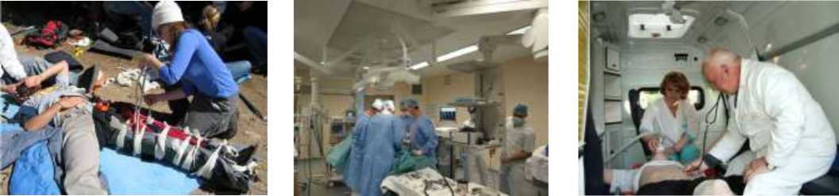

Фото 1. Оказание первой Фото 2. Оказание Фото 3. Оказание скорой
помощи специализированной медицинской помощи
медицинской помощи
Медицинская помощь может оказываться в следующих условиях:
- Вне медицинской организации (по месту вызова бригады скорой, в том числе скорой специализированной, медицинской помощи, а также в транспортном средстве при медицинской эвакуации).
- Амбулаторно (в условиях, не предусматривающих круглосуточного

медицинского наблюдения и лечения), в том числе на дому при вызове медицинского работника.
- В дневном стационаре (в условиях, предусматривающих медицинское наблюдение и лечение в дневное время, но не требующих круглосуточного медицинского наблюдения и лечения).
- Стационарно (в условиях, обеспечивающих круглосуточное медицинское наблюдение и лечение).
Формами оказания медицинской помощи являются:
• экстренная - медицинская помощь, оказываемая при внезапных острых заболеваниях,
состояниях, обострении хронических заболеваний, представляющих угрозу жизни пациента;
- неотложная - медицинская помощь, оказываемая при внезапных острых заболеваниях, состояниях, обострении хронических заболеваний без явных признаков угрозы жизни пациента;
- плановая - медицинская помощь, которая оказывается при проведении профилактических мероприятий, при заболеваниях и состояниях, не сопровождающихся угрозой жизни пациента, не требующих экстренной и неотложной медицинской помощи, и отсрочка оказания которой на определенное время не повлечет за собой ухудшение состояния пациента, угрозу его жизни и здоровью.

Юридические основы оказания первой помощи в Российской Федерации.
В статье 19 Федерального закона от 21.12.1994 № 68-ФЗ «О защите населения и территорий от чрезвычайных ситуаций природного и техногенного характера» определены обязанности граждан Российской Федерации в области защиты населения и территорий от ЧС.
Граждане Российской Федерации обязаны:
- изучать основные способы защиты населения и территорий от ЧС;
- изучать приемы оказания первой помощи пострадавшим (фото 4);
- изучать правила охраны жизни людей на водных объектах;
- изучать правила пользования коллективными и индивидуальными средствами защиты (СИЗ);
- постоянно совершенствовать свои знания и практические навыки в указанной области.
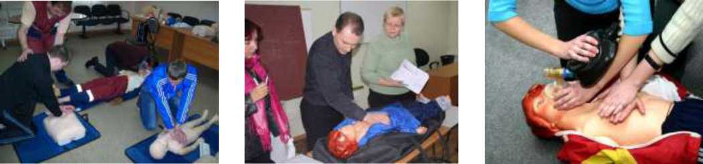

Фото 4. Обучение работников правилам оказания первой помощи
В соответствии со статьёй 31 Федерального закона от 21.11.2011 № 323-ФЗ «Об основах охраны здоровья граждан в Российской Федерации» первая помощь до оказания медицинской помощи оказывается гражданам при несчастных случаях, травмах, отравлениях и других состояниях и заболеваниях, угрожающих их жизни и здоровью, лицами, обязанными оказывать первую помощь в соответствии с федеральным законом или со специальным правилом и имеющими соответствующую подготовку, в том числе сотрудниками органов внутренних дел Российской Федерации (фото 5), сотрудниками, военнослужащими и работниками Государственной противопожарной службы (фото 6), спасателями аварийно-спасательных формирований и аварийно-спасательных служб (фото 7).

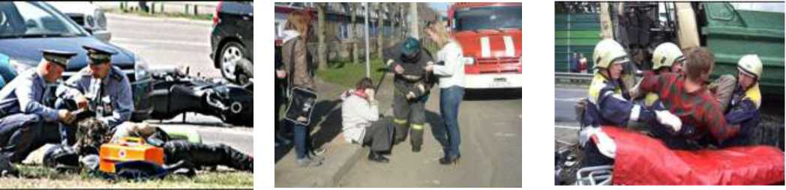

Фото 5. Оказание первой , , _ „ Фото 7. Оказание первой
Фото 6. Оказание первой
помощи сотрудниками помощи спасателями
помощи сотрудниками 1ПС
внутренних дел
В соответствии с Приказом Министерства здравоохранения и социального развития России от 04.05.2012 № 477н «Об утверждении перечня состояний, при которых оказывается первая помощь, и перечня мероприятий по оказанию первой помощи» в перечень состояний, при которых оказывается первая помощь входят:
- Отсутствие сознания.
- Остановка дыхания и кровообращения.
- Наружные кровотечения.

- Инородные тела верхних дыхательных путей.
- Травмы различных областей тела.
- Ожоги, эффекты воздействия высоких температур, теплового излучения.
- Отморожение и другие эффекты воздействия низких температур.
- Отравления.
К перечню мероприятий по оказанию первой помощи относятся:
- Мероприятия по оценке обстановки и обеспечению безопасных условий для оказания первой помощи:
- определение угрожающих факторов для собственной жизни и здоровья;
- определение угрожающих факторов для жизни и здоровья пострадавшего;
- устранение угрожающих факторов для жизни и здоровья;
- прекращение действия повреждающих факторов на пострадавшего;
- оценка количества пострадавших;
- извлечение пострадавшего из транспортного средства или других труднодоступных мест;
- перемещение пострадавшего.
- Вызов скорой медицинской помощи, других специальных служб, сотрудники которых обязаны оказывать первую помощь в соответствии с федеральным законом или со специальным правилом.
- Определение наличия сознания у пострадавшего.
- Мероприятия по восстановлению проходимости дыхательных путей и определению признаков жизни у пострадавшего:
- запрокидывание головы с подъемом подбородка;
- выдвижение нижней челюсти;
- определение наличия дыхания с помощью слуха, зрения и осязания;
- определение наличия кровообращения, проверка пульса на магистральных артериях.
- Мероприятия по проведению сердечно-легочной реанимации до появления признаков
жизни:
- давление руками на грудину пострадавшего;
- искусственное дыхание «Рот ко рту»;
- искусственное дыхание «Рот к носу»;
- искусственное дыхание с использованием устройства для искусственного дыхания.
- Мероприятия по поддержанию проходимости дыхательных путей:
- придание устойчивого бокового положения;
- запрокидывание головы с подъемом подбородка;
- выдвижение нижней челюсти.
- Мероприятия по обзорному осмотру пострадавшего и временной остановке наружного кровотечения:
- обзорный осмотр пострадавшего на наличие кровотечений;
- пальцевое прижатие артерии;
- наложение жгута;
- максимальное сгибание конечности в суставе;
- прямое давление на рану;
- наложение давящей повязки.
- Мероприятия по подробному осмотру пострадавшего в целях выявления признаков травм, отравлений и других состояний, угрожающих его жизни и здоровью, и по оказанию первой помощи в случае выявления указанных состояний:
- проведение осмотра головы;
- проведение осмотра шеи;
- проведение осмотра груди;
- проведение осмотра спины;
- проведение осмотра живота и таза;
- проведение осмотра конечностей;
- наложение повязок при травмах различных областей тела, в том числе окклюзионной (герметизирующей) при ранении грудной клетки;
- проведение иммобилизации (с помощью подручных средств, аутоиммобилизация, с использованием изделий медицинского назначения;
- фиксация шейного отдела позвоночника (вручную, подручными средствами, с использованием изделий медицинского назначения);
- прекращение воздействия опасных химических веществ на пострадавшего (промывание желудка путем приема воды и вызывания рвоты, удаление с поврежденной поверхности и промывание поврежденной поверхности проточной водой);
- местное охлаждение при травмах, термических ожогах и иных воздействиях высоких температур или теплового излучения;
- термоизоляция при отморожениях и других эффектах воздействия низких температур.
- Придание пострадавшему оптимального положения тела.
- Контроль состояния пострадавшего (сознание, дыхание, кровообращение) и

- оказание психологической поддержки.
- Передача пострадавшего бригаде скорой медицинской помощи, другим специальным службам, сотрудники которых обязаны оказывать первую помощь в соответствии с федеральным законом или со специальным правилом.

Задачи и объём первой помощи.
Основной задачей первой помощи является сохранение жизни поражённым и больным и предупреждение возможных осложнений, приводящих к ухудшению состояния их здоровья.
Эффективность первой помощи зависит от сроков её оказания и подготовленности тех, кто её оказывает.
Мероприятия и объем первой помощи различны в зависимости от вида поражения. Основными видами поражения людей в ЧС являются:
- травмы;
- термические ожоги;
- обморожения и переохлаждения;
- радиационные поражения;
- острые химические отравления;
- психо-эмоциональные расстройства;
- массовые инфекционные заболевания;
- переохлаждения;
- перегревания;
- комбинированные поражения (механо-термические, радиационно-термические, радиационно-механические и др.);
- несчастные случаи (утопления, солнечный и тепловой удары, укусы змей, бытовые
отравления).
Всегда помните о соблюдении общих принципов оказания первой помощи:
- убедиться в отсутствии дополнительной опасности для себя и пострадавшего;
- вызвать скорую медицинскую помощь;
- провести при необходимости жизнеспасающие мероприятия (сердечно-легочная реанимация, остановка кровотечения);
- осмотреть пострадавшего для выявления других, менее опасных повреждений;
- оказать помощь в зависимости от характера найденных травм;
- придать пострадавшему правильное транспортное положение;

наблюдать за его состоянием до прибытия скорой медицинской помощи.
От времени и качества оказания первой помощи в большинстве случаев зависит исход повреждения для пораженных. Первая помощь должна быть оказана пораженным немедленно или в ближайшие 30 минут после извлечения их из завалов, из воды, селевого потока, разрушенных и горящих зданий. При остановке кровообращения или дыхания это время сокращается до 5 мин.
Как нужно общаться с пострадавшим во время осмотра и оказания помощи.
• Будьте готовы к любым ситуациям.
- Ваше поведение должно быть уверенным и спокойным.
- Обращайтесь к пострадавшему по имени и на «Вы».
- Назовите пострадавшему свое имя.
- Внимательно выслушайте жалобы пострадавшего.
- Постоянно беседуйте с пострадавшим.
- Представьте себя в положении пострадавшего и тогда вы найдете правильные слова сочувствия.
- Превратите ваше сочувствие в фактическую помощь.
- Используйте приемы помощи, которыми вы лучше владеете.
- Объясняйте ваши действия и цель помощи.
- Бережно и осторожно выполняйте все ваши манипуляции.
- Дайте задания людям, которые вам мешают (принести автомобильную аптечку, записать анкетные данные пострадавшего, оградить место ДТП, позаботиться о вещах пострадавшего).
- Не отвечайте на возможную агрессию и оскорбления, они относятся не к вам, это способ пострадавшего избавиться от собственного страха.
- Предотвращайте споры между вашими помощниками.
- Старайтесь отмечать время выполнения всех ваших мероприятий первой помощи.
- Старайтесь делать все как можно лучше.

- учебный вопрос
Первая помощь при кровотечениях и ранениях. Способы остановки кровотечения. Виды повязок. Правила и приемы наложения повязок на раны.
Кровотечение - это истечение крови из сосудов, наступающее чаще всего в результате их повреждения. При этом речь идет о травматическом кровотечении. Кровотечение может также возникнуть при разъедании сосуда болезненным очагом (туберкулезным, раковым, язвенным).

Таким образом, возникает нетравматическое кровотечение.
Травматическое кровотечение является одним из основных признаков каждой раны. Удар, разрез, укол нарушают стенки сосудов, в результате чего из них вытекает кровь. Свертывание крови. Кровь обладает важным защитным свойством - свертываемостью; благодаря способности крови свертываться, происходит спонтанная остановка любого небольшого, главным образом капиллярного кровотечения. Сгусток свернувшейся крови закупоривает возникшее при ранении отверстие сосуда. В некоторых случаях кровотечение останавливается в результате сжатия сосуда.
При недостаточной свертываемости, проявляющейся несоразмерно длительным, замедленным свертыванием, возникает кровоточивость. Лица, страдающие этим заболеванием, могут потерять значительное количество крови при кровотечении из мелких сосудов, малых ран, причем даже может наступать смерть.
При кровотечениях главная опасность связана с возникновением острого недостаточного кровоснабжения тканей, потери крови, которые, обусловливая недостаточное снабжение органов кислородом, вызывают нарушение их деятельности; в первую очередь, это касается мозга, сердца и легких.
Кровотечения, при которых кровь вытекает из раны или же естественных отверстий тела наружу, принято называть наружными. Кровотечения, при которых кровь скапливается в полостях тела, называются внутренними кровотечениями.
Кровотечение бывает:
- капиллярное (фото 8) - возникает при поверхностных ранах; кровь из раны вытекает по каплям;
- венозное (фото 9) - возникает при более глубоких ранах, как, например, резаных, колотых; при этом виде кровотечения наблюдается обильное вытекание крови темно - красного цвета;
- артериальное (фото 10) - возникает при глубоких рубленых, колотых ранах; артериальная кровь ярко-красного цвета бьет струей из поврежденных артерий, в которых она находится под большим давлением;
- смешанное кровотечение или паренхиматозное - кровотечение из ткани внутренних органов. Возникает в тех случаях, когда кровоточат одновременно вены и артерии.
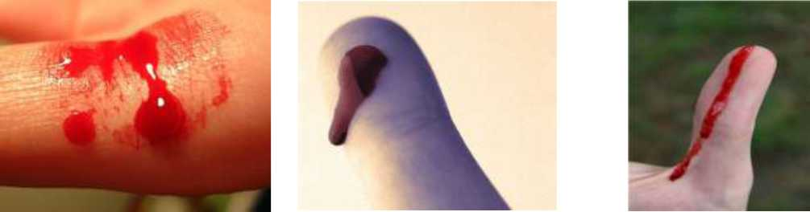
Фото 8. Капиллярное Фото 9. Венозное кровотечение Фото 10. Артериальное

Остановка капиллярного кровотечения.
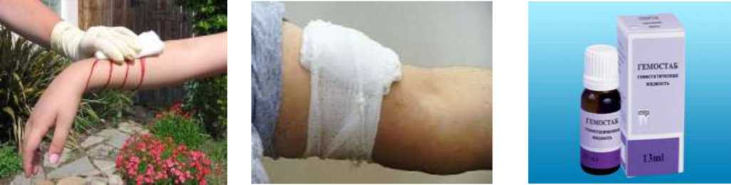
При капиллярном кровотечении потеря крови сравнительно небольшая. Такое кровотечение можно быстро остановить, наложив на кровоточащий участок чистую марлю (фото 11). Поверх марли кладут слой ваты и рану перевязывают (фото 12). Если в распоряжении нет ни марли, ни бинта, то кровоточащее место можно перевязать чистым носовым платком. Накладывать прямо на рану ворсистую ткань, нельзя, так как на ее ворсинках находится большое количество бактерий, которые вызывают заражение раны. По этой же причине непосредственно на открытую рану нельзя накладывать и вату. Можно наложить на небольшую рану бактерицидный лейкопластырь. В последнее время для остановки капиллярного кровотечения стали широко применяться различного рода жидкости (ЭНДО-СТАЗ, ГЕМОСТАБ, РЕ-КОРД, КАПРАМИН, перекись водорода, Recestytine и др.) (фото 13) и порошкообразные средства («СТАТИН»).
Фото 13. Жидкость для
остановки капиллярного
кровотечения
Фото 11. Использование для
остановки капиллярного
кровотечения марли
Фото 12. Остановка
капиллярного кровотечения
путём наложения стерильной
повязки

Остановка венозного кровотечения.
Опасным моментом венозного кровотечения, наряду со значительным объемом потерянной крови, является то, что при ранениях вен в области головы и шеи, может произойти всасывание воздуха в сосуды через поврежденные ранами места. Проникший в сосуд воздух может затем попасть и в сердце. В таких случаях возникает смертельное состояние - воздушная эмболия.
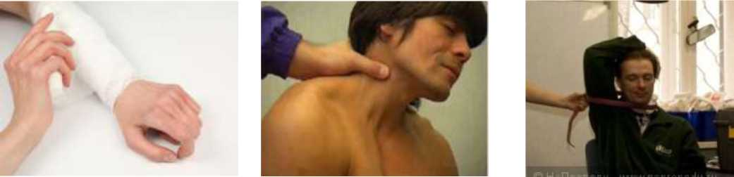
Венозное кровотечение лучше всего останавливается давящей повязкой (фото 14). На кровоточащий участок накладывают чистую марлю, поверх нее неразвернутый бинт или сложенную в несколько раз марлю, в крайнем случае - сложенный чистый носовой платок. Примененные подобным образом средства действуют в качестве давящего фактора, который прижимает зияющие концы поврежденных сосудов. При прижатии бинтом такого давящего предмета к ране просветы сосудов сдавливаются, и кровотечение прекращается. В том случае, если у оказывающего помощь нет под рукой давящей повязки, причем рана сильно кровоточит из поврежденной вены, то кровоточащее место надо сразу же прижать пальцами (фото 15). Недостатки: силы пальцевого прижатия хватает не более, чем на 10 минут. При кровотечении из вены верхней конечности в некоторых случаях достаточно просто поднять вверх руку (фото 16).
Фото 14. Наложение давящей
повязки на рану
Фото 16. Остановка
кровотечения путём поднятия
конечности вверх
Фото 15. Пальцевое прижатие
раны

Тугое бинтование раны обычно применяется при венозных и капиллярных кровотечениях, так как давление в венах и капиллярах ниже, чем в артериях, и расположены они неглубоко. Для остановки большинства венозных кровотечений достаточно тугой перевязки раны, если эффект не достигнут - действовать как при артериальных кровотечениях (жгут, давящая повязка).
Давящая повязка обычно применяется для остановки венозных и несильных артериальных кровотечений.
Порядок наложения давящей повязки на рану:

- Закрыть рану стерильной салфеткой.
- Наложить поверх салфетки туго скрученный тампон, изготовленный из бинта или куска подручной ткани и по размерам соответствующий ране.
- С силой вдавливать тампон в рану в течение 7-10 минут, следя за тем, чтобы кровотечение прекратилось.
- Туго прибинтовать тампон к конечности.
- Выполнить иммобилизацию раненой конечности или придать пострадавшему удобное положение.
Наиболее удобным для этих целей является индивидуальный перевязочный пакет (ИПП), который продается в аптеках.
Преимущества:
- неповрежденные артерии продолжают функционировать;
- не сдавливаются нервы и мышцы.
Недостатки:
- тампонирование раны болезненно в момент его выполнения;
- тампон может ослабевать и пропитываться кровью;
- метод неприменим при открытых переломах.
Отчасти устранить эти недостатки можно, комбинируя наложение жгута с наложением давящей повязки:
- быстро остановить кровотечение жгутом;
- туго тампонировать и забинтовать рану;
- ослабить жгут, не снимая его;
- если со временем тампон пропитывается кровью - вновь затянуть ослабленный жгут.

Остановка артериального кровотечения.
Артериальное кровотечение является самым опасным из всех видов кровотечений, так как при нем может быстро наступить полное обескровливание пострадавшего.
Артериальное кровотечение из мелких артерий можно остановить давящей повязкой (фото 17). При кровотечении из крупной артерии следует немедленно остановить приток крови к поврежденному участку, придавив артерию пальцем выше места ранения (фото 18). Однако эта мера является только временной. Артерию прижимают пальцем до тех пор, пока не подготовят и не наложат давящую повязку или жгут (фото 19).
При кровотечении из бедренной артерии наложение одной только давящей повязки часто оказывается недостаточным. В таких случаях приходится накладывать петлю, жгут или же импровизированный жгут.
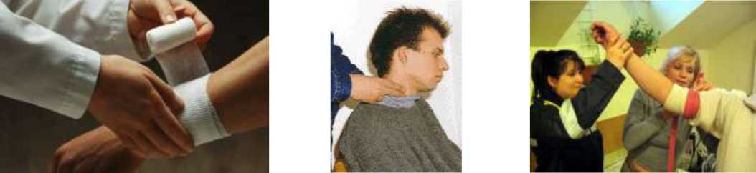
Фото 17. Наложение давящей Фото 18. Прижатие артерии Фото 19. Наложение жгута повязки на рану пальцем
Методика наложения жгута сводится к следующему:
- придать (по возможности) повреждённой конечности возвышенное положение;
- на обнажённую часть конечности, выше раны, наложить салфетку, сделать несколько ходов бинта или использовать любую другую прокладку (одежду пострадавшего, платок и пр.);
- сильно растянутый жгут наложить на конечность выше раны на прокладку так, чтобы первые 1 -2 оборота жгута остановили кровотечение;
- закрепить конец жгута с помощью крючка и цепочки;
- поместить под жгут записку, в которой отметить дату и время наложения жгута;
- на рану наложить асептическую повязку;
- проверить правильность наложения жгута (по прекращению кровотечения, отсутствию пульса на периферических артериях, бледному цвету кожи):
- в зимнее время конечности с наложенным жгутом обернуть ватой, одеждой (жгут должен быть виден или сделать надпись на лбу (щеке) пострадавшего - «Жгут»).
Вместо табельного резинового жгута, который далеко не всегда может быть под рукой, может быть использован кусок тряпки, бинта, брючный ремень.
Методика наложения жгута-закрутки такая же, как при наложении жгута. Закрутку накладывают выше раны, её концы завязывают узлом с петлёй, в петлю вставляют палочку, с помощью которой закрутку затягивают до прекращения кровотечения и закрепляют бинтом.
В качестве импровизированных жгутов могут быть использованы галстук, ремень или прочная ткань, скрученная в виде полосы шириной 2-3 см.
Нельзя использовать слишком широкие полосы ткани - они не создают достаточного давления.
Нельзя также применять шнуры, струны, проволоку из-за опасности прорезания кожи вместе с еще не поврежденными сосудами.
Необходимо помнить, что жгут может быть использован на ограниченный срок - не более 1 часа. Через указанное время жгут следует немного отпустить на 10 мин. (пока кожа не порозовеет) и снова затянуть его с указанием нового времени его наложения. В течение этих 10 мин. следует применять пальцевое прижатие артерии.
В случаях, если под рукой ничего нет, то временную остановку кровотечения можно осуществить максимальным сгибанием конечности в суставе.
Кровотечение верхней конечности можно остановить при помощи пакетика бинта, вложенного в локтевой сгиб или в подмышечную впадину, при одновременном стягивании конечности жгутом. Подобным образом поступают при кровотечениях нижней конечности, вкладывая в подколенную ямку клин. Правда, такой метод остановки кровотечения применяется лишь изредка (если нет подозрения на переломы костей конечностей).
При кровотечении из главной шейной артерии - сонной - следует немедленно сдавить рану пальцами через ткань воротника, усадив пострадавшего; после этого подложить под пальцы многослойную ткань или валик из бинта и с помощью жгута прижать валик к ране.
После перевязки кровоточащих сосудов пострадавшего следует напоить какими-либо безалкогольными напитками (при отсутствии противопоказаний) и как можно скорее доставить в лечебное учреждение.

Первая помощь при кровотечениях.
Кровотечение в грудную полость.
Кровотечение в грудную полость возникает в результате травмы грудной клетки и повреждений внутренних органов - сердца, сосудов, легких. Излившаяся кровь заполняет одну или обе плевральные полости, сдавливая легкое и ограничивая дыхание, что приводит к развитию дыхательной недостаточности. Состояние больного быстро ухудшается, дыхание учащается, становится поверхностным, кожные покровы и губы приобретают синюшный оттенок - эта симптоматика характерна для асфиксии (удушье) в связи с попаданием большого количества крови в дыхательные пути. Такое состояние требует быстрой транспортировки больного в лечебное учреждение для оказания экстренной хирургической помощи. Перевозят больного в полусидячем положении, нижние конечности согнуты в коленях, к грудной клетке приложен холод.
Кровотечение имеет место при повреждении легких в результате сильного удара в грудь; сдавления грудной клетки, сопровождающегося переломом ребер; абсцесса; воспаления легких. В этих случаях у пострадавшего или больного возможно кровотечение или кровохарканье, когда с мокротой и при кашле выделяется алая пенистая кровь. Иногда легочные кровотечения достаточно интенсивны и даже могут привести к смертельному исходу.
Первая помощь.
Успокоить пострадавшего, контактировать с ним.
- Вызвать скорую медицинскую помощь.
- Наклеить черепицеобразную лейкопластырную повязку на наиболее болезненное место, если там нет раны.
- Уложить по возможности на поврежденный бок с возвышенной верхней частью туловища. Если сознание отсутствует - придать стабильное боковое положение (по возможности на поврежденной стороне с приподнятой верхней частью туловища).
- При необходимости - искусственная вентиляция легких.
- Наложить плотную стерильную ватно-марлевую повязку на рану, закрепив ее бинтом или косынкой.
- Не допускать переохлаждения.
- Постоянный контроль пульса, дыхания и сознания.
- Постоянная готовность к проведению реанимации.
Кровотечения из пищевода.
Кровотечения из пищевода возможны при ранении пищевода или разрыве расширенных вен. Они возникают внезапно, носят массивный характер в результате зияния не спадающихся узлов расширенных вен, кровь темно-вишневого цвета, иногда появляется рвота фонтаном с желеобразным содержимым. Кровотечения из вен пищевода смертельно опасны. Первая помощь направлена на создание условий, способствующих уменьшению кровотечения. Показаны абсолютный покой, холод на область грудной клетки. Необходимо быстро направить больного в лечебное учреждение.
Желудочное кровотечение.
Желудочное кровотечение связано с заболеванием (геморрагический гастрит, язвенная болезнь желудка и двенадцатиперстной кишки, злокачественная опухоль желудка) или травмой (инородное тело, ожог) желудка. Ведущим признаком желудочного кровотечения является рвота содержимым желудка цвета кофейной гущи, появляются симптомы острого малокровия - бледность кожных покровов, слабость, холодный липкий пот.
Первая помощь при закрытой травме живота.
- Пульс на запястье прощупывается, пострадавший в сознании, жалобы на сильные боли в животе:
- уложить на спину с приподнятым плечеголовным концом и валиком под полусогнутыми коленями.
- при рвоте - уложить на бок.
- «Холод» на живот.
- Пульс на запястье не прощупывается:
- уложить на спину, подняв ноги на 30-40 см.
- при рвоте - уложить на бок.
- «Холод» на живот.
Самостоятельная транспортировка в лечебное учреждение допустима только в том случае, если прибытие «скорой» ожидается позднее, чем через 30 минут.
Кровотечение в брюшную полость.
Кровотечение в брюшную полость возможно при ударе тупым предметом по животу, при падении животом на твердый предмет, вследствие разрыва печени или селезенки, при некоторых заболеваниях внутренних органов. Ведущим признаком кровотечения в брюшную полость являются сильные боли, вплоть до развития шокового состояния, часты тошнота и рвота. Пострадавший бледен, не может стоять, иногда происходит кратковременная потеря сознания, на лбу выступает холодный липкий пот, дыхание и пульс ускорены, зрачки расширены. Для внутрибрюшного кровотечения характерны большая кровопотеря - до 2-3 литров, невозможность самопроизвольной остановки и самое грозное - развитие перитонита (воспаление брюшины). Первая помощь оказываться, как при закрытой травме живота.
Носовое кровотечение.
Причины: высокое артериальное давление, травма, простуда, энергичное сморкание, нарушения свертывания крови.
Признаки:
- Жалобы на стекание крови по задней стенке глотки.
- Интенсивное выделение крови из одной или обеих ноздрей.
- Наличие засохшей крови в носовых ходах.
Первая помощь.
- Крепко сжать пострадавшему ноздри.
- Если нет подозрения на перелом костей носа, то сжимать следует всю нижнюю часть носа, а не только его кончик.
- Убедить пострадавшего наклонить, а не запрокидывать голову.
- Убедить его сплевывать, а не глотать кровь.
- Холодный компресс к носу.
- Убедить его дышать только ртом в течение часа после остановки кровотечения.
- Вызвать скорую медицинскую помощь.

Первая помощь при ранениях.
Рана — это результат механического повреждения тканей, при котором нарушается целостность кожи, слизистых оболочек и, возможно, глубжележащих тканей и органов.
Признаки ранения всегда налицо, боль, расходящиеся края раны, кровотечение, нарушение функции поврежденного органа.
Классификация ран.
- По характеру повреждения тканей различают раны:
- колотые;
- резаные;
- рубленые;
- ушибленные;
- рваные;
- укушенные;
- отравленные;
- огнестрельные.
Колотые раны наносят колющим оружием (штык, игла и др.). Анатомической
особенностью их является значительная глубина при небольшом повреждении покровов. При этих ранах всегда имеется опасность повреждения жизненно важных структур, расположенных в глубине тканей, в полостях (сосуды, нервы, полые и паренхиматозные органы). Внешний вид колотых ран и выделения из них не всегда обеспечивают достаточно данных для постановки диагноза.
Колотые раны опасны тем, что из-за бедности симптомов могут быть просмотрены повреждения глубоколежащих тканей и органов, поэтому необходимо особо тщательное обследование больного. Опасны колотые раны также тем, что с ранящим оружием в глубину тканей вносятся микроорганизмы, а раневое отделяемое, не находя выхода наружу, служит для них хорошей питательной средой, что создает особо благоприятные условия для развития гнойных осложнений.
Резаные раны наносят острым предметом. Они характеризуются набольшим количеством разрушенных клеток; окружающие ткани не повреждаются.
Зияние раны позволяет произвести осмотр поврежденных органов и создает хорошие условия для оттока отделяемого. При резаной ране имеются наиболее благоприятные условия для заживления, поэтому, обрабатывая любые свежие раны, их стремятся превратить в резаные.
Рубленые раны наносят тяжелым острым предметом (шашка, топор и др.). Для таких ран характерны глубокое повреждение тканей, широкое зияние, ушиб и сотрясение окружающих тканей, снижающие их сопротивляемость и регенеративные способности.
Ушибленные и рваные раны являются следствием воздействия тупого предмета. Они характеризуются большим количеством размятых, ушибленных, пропитанных кровью тканей с нарушением их жизнеспособности. Ушибленные кровеносные сосуды нередко тромбируются. В ушибленных ранах создаются благоприятные условия для развития инфекции.
Укушенные раны характеризуются не столько обширными и глубокими повреждениями, сколько тяжелой инфицированностью вирулентной флорой рта человека или животного. Течение этих ран чаще, чем других, осложняется развитием острой инфекции. Укушенные раны могут быть заражены вирусом бешенства.
Отравленные раны - это такие раны, в которые попадает яд (при укусе змеи, скорпиона, проникновении отравляющих веществ) и др.
Огнестрельные раны отличаются от всех остальных характером ранящего оружия (пуля, осколок); сложностью анатомической характеристики; особенностью повреждения тканей с зонами полного разрушения, некроза и молекулярного сотрясения; высокой степенью инфицированности; разнообразием характеристики (сквозные, слепые, касательные и др.).
- По отношению к полостям тела (полости черепа, груди, живота, суставов и др.) раны различают:
- проникающие;
- непроникающие.
Проникающие раны представляют значительно большую опасность в связи с возможностью повреждения или вовлечения в воспалительный процесс оболочек полостей и расположенных в них органов.
- Выделяют простые и осложненные раны, при которых имеется какое-либо дополнительное повреждение тканей (отравление, ожог) или сочетание ранений мягких тканей с повреждением кости, полых органов и другие.
При любой ране самая большая опасность для организма таится в кровотечении инфекции. Значение немедленной первой помощи велико потому, что ее задачей является остановить кровотечение и предотвратить заражение раны.
В тех случаях, когда кровь из раны вытекает наружу, речь идет о наружном кровотечении, особенно значительном при рубленых и глубоких резаных ранах.
При колотых и огнестрельных ранах, а также ранах внутренних органов, возникающих при ударе тупым предметом, наблюдаются разрывы печени, селезенки, почек и крупных сосудов. В таких случаях происходит внутреннее кровотечение, под которым подразумевается кровотечение в полости тела.

Первая помощь при ранении.
- Остановить кровотечение.
- При большой кровопотере провести противошоковые мероприятия (противошоковая позиция, согревание).
- Обработать кожу вокруг раны антисептиком.
- Наложить стерильную повязку и закрепить её фиксирующей повязкой, сетчатым бинтом или пластырем.
- Выполнить простейшие приемы обезболивания:
- приложить холод на область раны;
- выполнить иммобилизацию;
- придать пострадавшему правильное транспортное положение.
- Вызвать скорую медицинскую помощь.
- Самостоятельно или попутным транспортом доставить в лечебное учреждение, только если прибытие медицинской помощи ожидается позднее, чем через 30 минут.
- Во время оказания первой помощи поддерживать словесный контакт с пострадавшим.
Запрещается:
- вправлять выпавшие органы;
- удалять из раны, торчащие костные отломки;
- накладывать на выпавшие органы, давящие повязки;
- накладывать холод на выпавшие органы;
- удалять из раны инородные тела;
- поить пострадавшего при травме живота (даже при подозрении на нее), в бессознательном состоянии и при неукротимой рвоте;
- накладывать на рану мазевые повязки, засыпать в рану порошки лекарственных препаратов (антибиотики, стрептоцид и другие);
- заливать в рану спиртовые препараты (йод, спирт и прочие).
Ранения легких.
При повреждениях легких воздух и кровь из поврежденных сосудов поступают в плевральную полость и начинают сдавливать легкое. При больших скоплениях наступает полное спадение поврежденного легкого и смещение сердца, крупных сосудов и неповрежденного легкого в здоровую сторону. Скопление крови в плевральной (грудной) полости называется гемоторакс. Кровопотеря при этом может достигать 2 литров, а сдавление скопившейся кровью сердца и крупных сосудов еще больше отягощают состояние пострадавшего.
Скопление в плевральной полости воздуха называется пневмоторакс. Пневмоторакс может быть открытым (плевральная полость сообщается с внешней средой через рану) или закрытым, когда в грудную полость воздух поступает из поврежденного легкого.
Признаки дыхательной недостаточности. Тяжесть травмы груди обычно определяется по степени дыхательной недостаточности. Легкую дыхательную недостаточность часто можно определить, лишь подсчитав частоту дыхания пострадавшего. Такой пострадавший вступает в контакт, может самостоятельно перемещаться.
При средней или тяжелой дыхательной недостаточности кроме вынужденного положения пострадавшего можно отметить шумное, частое, прерывистое дыхание и синюшность лица и ногтей. Такой пострадавший отвечает на вопросы прерывисто, в паузах между частыми вдохами. Он беспокоен, в глазах его - страх. Сознание может быть спутанным или отсутствовать.

Первая помощь при травме груди.
Общие принципы оказания первой помощи:
- убедиться в отсутствии дополнительной опасности для себя и пострадавшего;
- вызвать скорую медицинскую помощь;
- провести при необходимости жизнеспасающие мероприятия (сердечно-легочная реанимация, остановка кровотечения);
- осмотреть пострадавшего для выявления других, менее опасных повреждений;
- оказать помощь в зависимости от характера найденных травм;
- придать пострадавшему правильное транспортное положение;
- наблюдать за его состоянием до прибытия скорой медицинской помощи.

Первая помощь при легкой дыхательной недостаточности.
- Вызвать скорую медицинскую помощь.
- Найти наиболее болезненное место и выполнить иммобилизацию черепицеобразной лейкопластырной повязкой, если там нет раны.
- Придать пострадавшему комфортное для дыхания положение.
- Наложить плотную стерильную ватно-марлевую повязку на рану, закрепив ее бинтом или косынкой.
- Контроль сознания, пульса и дыхания.

Первая помощь при тяжелой дыхательной недостаточности.
- Успокоить пострадавшего, контактировать с ним.
- Вызвать скорую медицинскую помощь.
- Наклеить черепицеобразную лейкопластырную повязку на наиболее болезненное место, если там нет раны.
- Уложить по возможности на поврежденный бок с возвышенной верхней частью туловища. Если сознание отсутствует - придать стабильное боковое положение (по возможности на поврежденной стороне с приподнятой верхней частью туловища).
- При необходимости - искусственная вентиляция легких.
- Наложить плотную стерильную ватно-марлевую повязку на рану, закрепив ее бинтом или косынкой.
- Не допускать переохлаждения.
- Постоянный контроль пульса, дыхания и сознания.
- Постоянная готовность к проведению реанимации.
Если вызов скорой медицинской помощи невозможен - максимально быстрая доставка в лечебное учреждение попутным транспортом с сопровождающим.
На раны грудной клетки не следует накладывать герметичных повязок из-за опасности перевода открытого пневмоторакса в более опасный напряженный пневмоторакс.
Нельзя удалять инородные тела из ран грудной клетки.
Не следует выполнять слишком тугое бинтование ран груди.
Ранение в живот.
Повреждение паренхиматозных органов (печень, селезенка, почки) и кровеносных сосудов брюшной полости опасно нарастающей скрытой кровопотерей.
Заподозрить внутреннее кровотечение в брюшную полость можно при наличии следующих признаков:
- бледные, холодные, влажные кожные покровы;
- нарушение сознания от возбуждения до бессознательного состояния;
- частое, поверхностное или неритмичное дыхание;
- пульс учащен, определяется с трудом из-за выраженного снижения артериального давления;
- при очень большой кровопотере может быть урежение пульса;
- наблюдать за его состоянием до прибытия скорой медицинской помощи.
Первая помощь при травме живота.
Общие принципы оказания первой помощи:
- убедиться в отсутствии дополнительной опасности для себя и пострадавшего;
- вызвать скорую медицинскую помощь;
- провести при необходимости жизнеспасающие мероприятия (сердечно-легочная реанимация, остановка кровотечения);
- осмотреть пострадавшего для выявления других, менее опасных повреждений;
- оказать помощь в зависимости от характера найденных травм;
- придать пострадавшему правильно е транспортное положение.
Первая помощь при закрытой травме живота.
Пульс на запястье прощупывается, пострадавший в сознании, жалобы на сильные боли в животе:
- уложить на спину с приподнятым плечеголовным концом и валиком под полусогнутыми коленями.
- при рвоте - уложить на бок;
- «холод» на живот.
Пульс на запястье не прощупывается:
- уложить на спину, подняв ноги на 30-40 см.;
- при рвоте - уложить на бок;
- «холод» на живот.
Самостоятельная транспортировка в лечебное учреждение допустима только в том случае, если прибытие «скорой» ожидается позднее, чем через 30 минут.
Первая помощь при ранении живота.
- Придать пострадавшему положение в соответствии с тяжестью травмы.
- На рану наложить стерильную, влажную повязку.
Запрещается:
- Поить пострадавшего.
- Вправлять выпавшие органы в брюшную полость.
- Удалять инородные тела из брюшной полости.
- Накладывать давящую повязку на выпавшие органы.
- Накладывать «холод» на выпавшие органы.
При оказании первой помощи раненым необходимо предупредить попадание в рану микробов, т.е. соблюдать основные правила асептики. Асептика достигается строгим соблюдением основного, обязательного правила - всё, что соприкасается с раной, должно быть стерильным (не иметь на поверхности микробов). Поэтому при оказании первой помощи нельзя трогать рану руками, удалять из неё осколки, куски одежды, использовать нестерильный материал для повязки.
Существует ряд химических и лекарственных веществ, губительно действующих на микробы (спирт, настойка йода, раствор бриллиантовой зелени и т.д.). Такие вещества называются обеззараживающими, или антисептическими, а метод борьбы с микробами с их помощью называется антисептикой.
Повязка, которую накладывают впервые после травмы, называют первичной стерильной повязкой.

3учебный вопрос
Первая помощь при переломах. Приемы и способы иммобилизации с применением табельных и подручных средств. Способы и правила переноски и транспортировки пострадавших.
  - Первая помощь при переломах.
Перелом кости (фото 41) — полное или частичное нарушение целостности кости при нагрузке, превышающей прочность травмируемого участка скелета. Переломы могут возникать как вследствие травмы, так и в результате различных заболеваний, сопровождающихся изменениями в прочностных характеристиках костной ткани
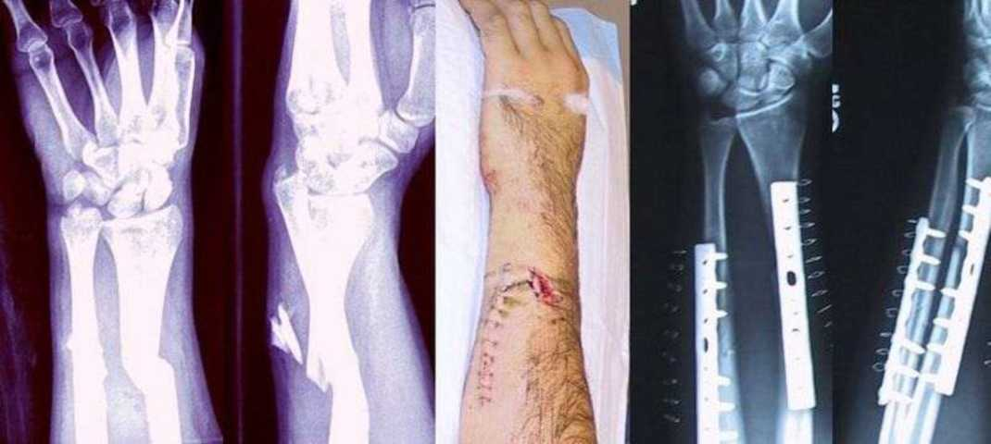
Фото 41. Внешний вид и соответствующее рентгеновское изображение переломов

По целостности кожных покровов переломы классифицируются на:
- Закрытые (фото 42) — не сопровождаются ранениями тканей, проникающих к месту перелома, и не сообщаются с внешней средой. Единичные — если один перелом одного сегмента опорно-двигательного аппарата. Множественные — если перелом в пределах одного сегмента или различных сегментов опорно-двигательного аппарата.
- Открытые (фото 43) — (огнестрельные и неогнестрельные), переломы костей сопровождающиеся ранениями мягких тканей и сообщающиеся с внешней средой. Сочетанные — если перелом сочетается с травмой внутренних органов, черепа. Комбинированные — если поражение в одной анатомической области или в разных анатомических областях.
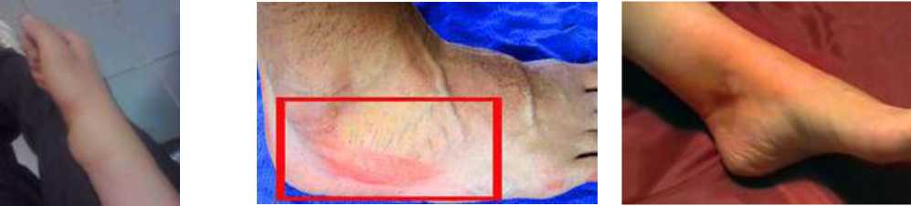

Фото 42. Закрытые переломы верхних и нижних конечностей

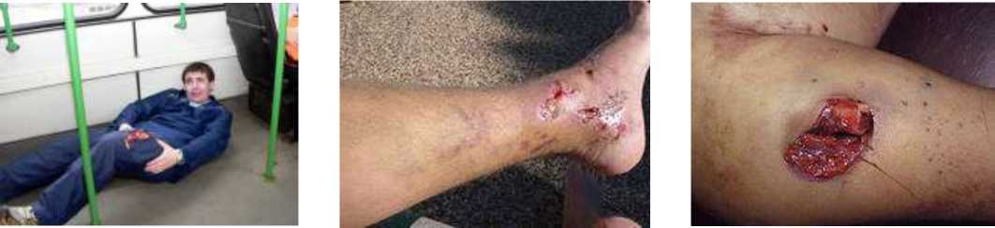
Фото 43. Открытые переломы верхних и нижних конечностей Относительные признаки перелома:
• Боль — усиливается в месте перелома при имитации осевой нагрузки. Например, при
постукивании по пятке резко усилится боль при переломе голени.
- Отёк — возникает в области повреждения, как правило, не сразу. Несёт относительно мало диагностической информации.
- Гематома — появляется в области перелома (чаще не сразу). Пульсирующая гематома свидетельствует о продолжающемся интенсивном кровотечении.
- Нарушение функции повреждённой конечности — подразумевается невозможность нагрузки на повреждённую часть тела и значительное ограничение подвижности.
- Изменение формы конечности при переломе лучевой кости.
Абсолютные признаки перелома:
- Неестественное положение конечности.
- Патологическая подвижность (при неполных переломах определяется не всегда) — конечность подвижна в том месте, где нет сустава.
- Крепитация (своеобразный хруст) — ощущается под рукой в месте перелома, иногда слышна ухом. Хорошо слышна при надавливании фонендоскопом на место повреждения.
- Костные отломки — при открытом переломе они могут быть видны в ране.
Человек, оказывающий первую помощь может:
- Оценить тяжесть состояния пострадавшего и локализацию повреждений.
- При наличии кровотечения — остановить его.
- Определить, возможно ли перемещение пострадавшего, до прибытия квалифицированного медицинского персонала. Не рекомендуется переносить или передвигать больного при травмах позвоночника и множественных переломах.
- При изолированной травме иммобилизовать повреждённый участок, наложить шину. Шиной может служить любой предмет, который предотвратит движение в повреждённой конечности (захватывая суставы выше и ниже места перелома).
- При отсутствии противопоказаний к перемещению пострадавшего транспортируют в медицинское учреждение.
Если доступ медицинского персонала затруднён или невозможен и имеются противопоказания к перемещению пострадавшего, обеспечивают по возможности полную иммобилизацию повреждённых участков, после чего используются носилки с твёрдым основанием, к которым надёжно фиксируется пострадавший.
Задача первой помощи — уменьшить боль, обеспечить раненому полный покой и, главное, не допустить повреждение мягких тканей (мышц, сухожилий), окружающих место перелома. Пострадавшего следует уложить, успокоить, дать обезболивающее средство (анальгин, промедол) и создать неподвижность поврежденной конечности. Оказывая помощь при закрытых переломах, не следует без особой необходимости снимать одежду, обувь с поврежденной части тела. Их лишь разрезают в нужном месте. При открытых переломах после остановки кровотечения на рану накладывается стерильная повязка. Вправление перелома допускается лишь в том случае, если кто-либо из спутников владеет техникой этой процедуры.
При открытых переломах конечность следует фиксировать в том положении, в каком она находится.
Костные отломки, торчащие из раны, не вправлять.
Давящую повязку на рану не накладывать.
Шину нужно наложить так, чтобы была достигнута неподвижность в двух, прилегающих к месту перелома суставах, выше и ниже места перелома. При переломе бедренной кости шина накладывается от подмышечной впадины до голеностопного сустава. Под шину в местах костных выступов подкладывается мягкая подстилка из ткани или ваты. Шина обкладывается ватой и обёртывается бинтом, чтобы ослабить давление её на область перелома и затем прибинтовывается к повреждённой конечности.
При переломах плечевой кости лучшим способом иммобилизации является использование лестничных и сетчатых проволочных шин. Из подручных средств можно использовать фанерные планки и рейки, полоски плотного картона, прутья кустарника, а при их отсутствии повреждённую конечность можно подвесить на косынку и прибинтовать к туловищу, при этом в подмышечную впадину надо вложить плотный комок ваты.

Первая помощь при закрытых переломах.
- Вызвать скорую медицинскую помощь.
- Осмотреть пострадавшего.
- Оценить пульс.
- Постараться придать конечности наименее болезненное положение.
- Выполнить транспортную иммобилизацию при помощи подручных шин.
- Приложить «холод» к области травмы.
- До приезда скорой медицинской помощи контролировать состояние пострадавшего.

Первая помощь при открытых переломах.
- Вызвать скорую медицинскую помощь.
- Остановить сильное кровотечение пальцевым прижатием артерии выше раны, наложить кровоостанавливающий жгут.
- Наложить стерильную повязку на рану.
- Оценить пульс.
- Провести осмотр для исключения других травм.
- Придать конечности наименее болезненное положение.
- Если не определяется или плохо определяется пульс на запястье: приподнять ножной конец импровизированных носилок (здоровую ногу при переломе нижней конечности) на высоту 30-45 см.
- Выполнить транспортную иммобилизацию при помощи подручных шин.
- Приложить «холод» к области травмы.
- До приезда скорой медицинской помощи контролировать состояние пострадавшего.
  - Приемы и способы иммобилизации с применением табельных и подручных средств.
При необходимости создания полной иммобилизаций при повреждениях костей, образующих плечевой сустав, и переломах плечевой кости применяют торако-брохиальную повязку (фото 44 и 45).
Техника наложения торако-брохиальной повязки. Больного усаживают на стол или высокую табуретку. Руку устанавливают в положении отведения под углом 70-80° (даже больше при переломах верхней трети плечевой кости) и под углом 45° при переломах нижней трети.
Сгибают плечо под углом 45-80°. На туловище накладывают слой ваты и укрепляют спиральными ходами мягкого бинта. На область луче-запястного, локтевого, плечевого суставов, надплечья и на гребни подвздошных костей кладут ватную подкладку. На туловище горизонтально накладывают гипсовые лонгеты, по бокам - продольные лонгеты. Длинный лонгет перекидывают через надплечье на стороне повреждения. Здоровое надплечье остается свободным. Лонгет укрепляют спиральными турами гипсового бинта, начиная с туловища и переходя на верхнюю конечность. После трех туров бинта кладут гипсовый лонгет от надплечья по задней поверхности плеча, тыльной поверхности предплечья и кисти до головок пястных костей и закрепляют новыми спиральными ходами гипсового бинта. Между загипсованной верхней конечностью и корсетом вгипсовывают палку-распорку для предотвращения приведения руки и разрушения повязки. Корсет должен опираться на крылья подвздошных костей, а не висеть на туловище больного.

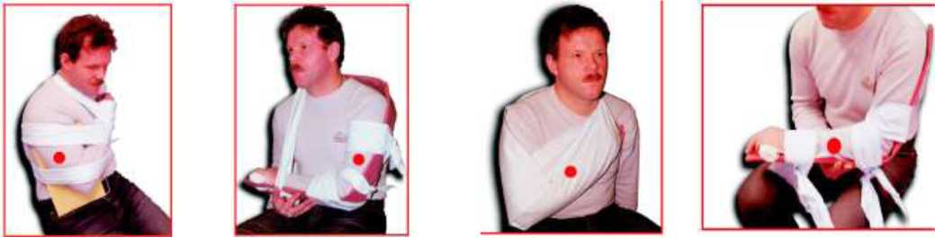
Фото 45. Иммобилизация при переломе костей предплечья
Фото 44. Иммобилизация при переломе плечевой кости

При переломах костей предплечья надо обеспечить неподвижность в локтевом и лучезапястном суставах и руку подвесить на косынку.
Для иммобилизации предплечья чаще всего используют лонгет, который накладывают на тыльную сторону кисти, предплечья и задне-наружную поверхность плеча. Закрепляют лонгет гипсовыми или мягкими бинтами. В зависимости от уровня перелома костей предплечья накладывают разные гипсовые повязки, при переломе в верхней трети предплечья повязка захватывает конечность от кисти до верхней трети плеча, при переломе костей предплечья в средней трети - до средней трети плеча, при переломе в нижней трети - до нижней трети плеча.
Чаще всего больные с переломами костей предплечья лечатся амбулаторно, поэтому рекомендуется укреплять лонгет мягким бинтом. При накладывании циркулярной гипсовой повязки необходимо тщательное наблюдение в течение первых 2-3 дней, пока минует опасность ишемии из-за сдавления сосудов отечностью.
При переломах лучевой кости в типичном месте после сопоставления отломков накладывают гипсовый лонгет от головок пястных костей до верхней трети предплечья. Лонгет берут такой ширины, чтобы он охватывал предплечье и кисть не менее чем на три четверти.
При повреждении луче-запястного сустава и кисти гипсовый лонгет укладывают на тыльную поверхность предплечья и кисти от локтевого сустава до кончиков пальцев. Делают надрез в дистальном конце лонгета для I пальца.
При переломе плеча в нижней трети и повреждении локтевого сустава накладывают гипсовую повязку, состоящую из лонгета, который укладывают от лопатки здоровой стороны до пястно-фаланговых суставов по задне-наружной поверхности плеча и тыльной поверхности предплечья и кисти. Лонгет охватывает конечность в виде желоба. Плечо отводят на 45°, в локтевом суставе - на 90°; предплечье в состоянии пронации. В подмышечную впадину кладут ватную подушечку для отведения плеча, руку выдвигают вперед.
Кисть устанавливают в среднефизиологическом положении, в локтевом суставе - под углом 90°.

При переломах костей запястья накладывают гипсовую повязку типа «перчатки» - от
головок пястных костей до верхней трети предплечья.
При переломах фаланг пальцев лонгету накладывают на ладонную поверхность кисти от кончиков пальцев до нижней трети предплечья. Создают положение легкого сгибания для пальцев и небольшое тыльное сгибание кисти в луче-запястном суставе. При неустраненном смещении костных отломков пястных костей и фаланг к гипсовой повязке прикрепляют проволочную или специальную шину для вытяжения.
При переломах костей бедра необходимо обеспечить неподвижность в голеностопном, коленном и тазобедренном суставах.
Лучшая иммобилизация достигается наложением трех шин:
- Нижняя (задняя) шина - на неё укладывается нога. Длина шины от пятки до поясницы.
- Наружная боковая шина (фото 46). Накладывается по наружной поверхности конечности.Длина её - от пятки до подмышечной впадины.
- Внутренняя боковая шина (по внутренней поверхности конечности). Длина - от пятки до паховой области.
Если используются лестничные шины, то нижнюю и наружную шины следует загнуть на
стопу.
Фиксировать нужно все три шины вместе, не менее чем в шести местах.
В подмышечную впадину и паховую область необходимо перед наложением шин поместить какой-либо мягкий материал.
Допустимо использовать упрощённую схему иммобилизации бедра - накладывать только наружную и внутреннюю шины.
Транспортное положение - лёжа на спине.
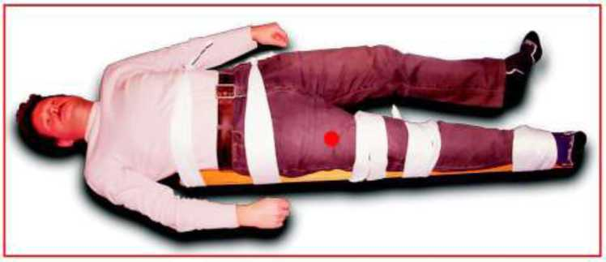
Фото 46. Фиксация при переломах костей бедра

При переломах костей голени, голеностопного сустава, стопы достаточно обеспечить неподвижность в коленном и голеностопном суставах. Повреждённую конечность можно прибинтовать к здоровой.
Лучшая иммобилизация достигается наложением двух шин:
- Нижняя (задняя) шина.
- Наружная боковая шина.
Длина обеих шин - от пятки до верхней трети бедра.
Если используются лестничные шины, то желательно их загибать на стопу.
Транспортное положение - лёжа или сидя.
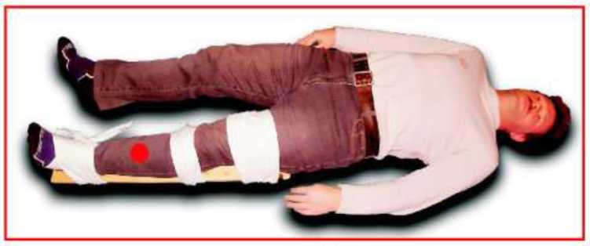
Фото 47. Фиксация при переломах костей голени, голеностопного сустава, стопы

Первая помощь при травме головы.
- Остановка кровотечения при открытой травме:
- при слабом кровотечении наложить на рану повязку;
- при сильном кровотечении перед перевязкой кровотечение останавливают пальцевым прижатием артерии.
- Обязательно - воротниковая шина для стабилизации шеи.
- Холод к голове.
- Расстегнуть одежду, стесняющую дыхание.
- Убедить пострадавшего по возможности сдерживать рвоту и кашель (опасность резкого повышения внутричерепного давления).
- У пострадавшего без сознания очистить рот от рвотных масс.
- При отсутствии «признаков жизни» - сердечно-легочная реанимация.
- Транспортное положение пострадавшего без нарушения сознания - на спине или здоровой стороне с возвышенной верхней частью туловища.
- Транспортное положение пострадавшего с нарушенным сознанием в стабильном боковом положении на неповрежденной стороне с возвышенной верхней частью туловища.
- Контроль сознания, дыхания и пульс.
- Постоянная готовность к проведению реанимации.

При переломах верхней и нижней челюсти их фиксируют пращевидной повязкой.
Отломки костей ключицы фиксируют двумя ватно-марлевыми кольцами, которыми разводят надплечья. Если нет колец, то руку подвешивают на косынку или фиксируют повязкой «Дезо».

Первая помощь при переломах рёбер.
- Успокоить пострадавшего, контактировать с ним.
- Наклеить черепицеобразную лейкопластырную повязку на наиболее болезненное место, если там нет раны (фото 48).
- Уложить по возможности на поврежденный бок с возвышенной верхней частью туловища (фото 49).
- Если сознание отсутствует - придать стабильное боковое положение (по возможности на поврежденной стороне с приподнятой верхней частью туловища).
- При необходимости - искусственная вентиляция легких.
- Наложить плотную стерильную ватно-марлевую повязку на рану, закрепив ее бинтом или косынкой.
- Не допускать переохлаждения.
- Постоянный контроль пульса, дыхания и сознания.
- Постоянная готовность к проведению реанимации.
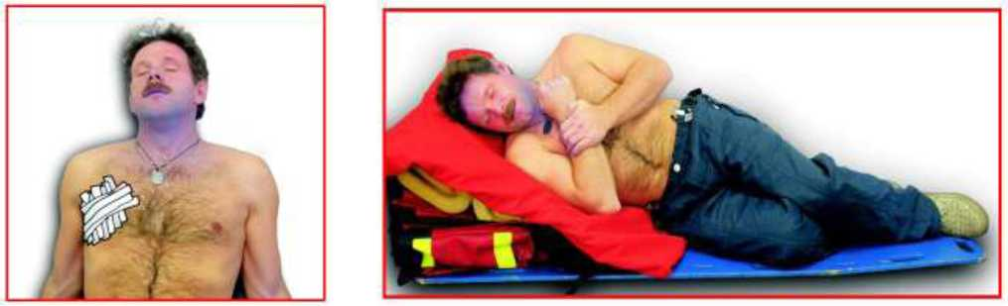

Фото 48. Черепицеобразная Фото 49. Транспортное положение при переломе ребер
лейкопластырная повязка
При переломах костей таза пострадавший всегда находится в тяжёлом состоянии. Признаки перелома костей таза:
- Боль в области таза, в нижних отделах живота, в области лобка, в области тазобедренного сустава или в промежности.
- Боль усиливается при надавливании на кости таза, при движении ногой.
- Кровоподтеки в нижних отделах живота, промежности.
- При осмотре может быть заметна асимметрия или видимая деформация таза.
- Признаки шока при массивном внутреннем кровотечении.
Пострадавший может принять вынужденное положение на спине с разведенными коленями или положение на здоровом боку (фото 50).
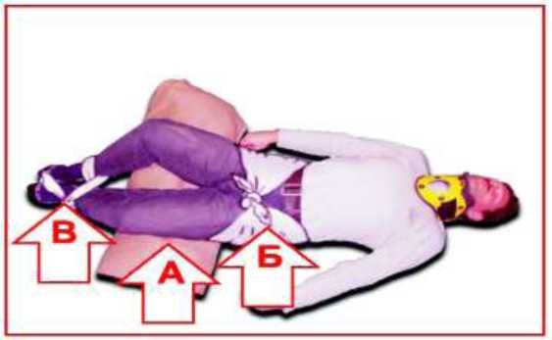
Фото 50. Иммобилизация при переломах костей таза

Пострадавшего укладывают на спину на твёрдый щит (доску, фанеру), с валиком высотой около 30 см. под полусогнутыми в коленях ногами (А).
Перевязать таз (Б) подручным материалом, чтобы уменьшить степень смещения отломков.
Контролировать состояние пострадавшего до приезда скорой медицинской помощи.
Если пульс на запястье определяется с трудом (шок) - поднять ножной конец импровизированных носилок на 30 - 45 см, тепло укрыть пострадавшего.
При самостоятельной транспортировке (когда скорую медицинскую помощь вызвать невозможно) мягкая фиксация коленных суставов и стоп (В) плюс надежная фиксация пострадавшего к импровизированным носилкам.
При переломах позвоночника опасным осложнением является повреждение спинного мозга. Оно может произойти в результате смещения позвонков, как в момент травмы, так и при транспортировке пострадавшего. Без острой необходимости такого больного не перемещать! Транспортировать следует на щите, а при его отсутствии пострадавшего укладывают на носилки на живот.
Признаки перелома позвоночника:
- Жалобы на боли в области позвоночника.
- Рана или кровоподтеки в области позвоночника.
- Нарушение самостоятельных движений ниже места травмы.
- Нарушение чувствительности кожи ниже места травмы.
- Нарастающая бледность кожи, холодный пот (шок).

Первая помощь при переломе позвоночника.
Если не требуется извлечение пострадавшего из автомобиля до прибытия скорой медицинской помощи, обязательно стабилизировать шею воротником или удерживать руками..
При необходимости извлечения из автомобиля, по возможности, сделать это на щите или доске.
При необходимости быстрого извлечения применить захват с обязательной фиксацией шеи.
При отсутствии сознания освободить дыхательные пути «тройным приемом», голову не запрокидывать.
Поддерживать проходимость дыхательных путей у пострадавших без сознания введением
Перекладывание с 4-5 помощниками, не меняя начального положения тела, если это возможно.
Лучшее положение - на спине, на твердой поверхности.
Если пострадавшего нужно повернуть на спину, плотно прижмите к ней щит и поверните пострадавшего вместе со щитом.
Постоянный контроль пульса, дыхания и сознания.
Искусственное дыхание по показаниям.
Не допускать переохлаждения: тепло укрыть даже при плюсовой температуре.
В исключительных случаях (нет щита, досок) допускается переноска пострадавшего на животе

4.Первая помощь при ушибах, вывихах, химических и термических ожогах, отравлениях, отморожениях, обмороке, поражении электрическим током, тепловом и солнечном ударах.

Оказание первой помощи при ожогах (термических и химических). Ожог – повреждение тканей, вызванное воздействием высокой температуры, химических веществ, рентгеновских лучей, солнечных лучей, ионизирующего излучения. Ожоги вызывают общее поражение организма: нарушение функций центральной нервной системы, изменения состава крови, отклонения в работе внутренних органов.
Чем глубже поражение кожи и подлежащих тканей и больше площадь ожога, тем тяжелее общее состояние пораженного. Площадь ожога определяется по «правилу ладони» и «по правилу девяток»
Нарушение функций внутренних органов при ожогах возникают в связи с обильным выделением через ожоговую поверхность жидкой части крови (плазмы) и отравлением организма всасывающимися из зоны повреждения продуктами распада омертвелых тканей. Это проявляется головной болью, общей слабостью, тошнотой, рвотой. Первая помощь при термических ожогах должна быть направлена на прекращение воздействия высокой температуры на пострадавшего: следует погасить пламя на одежде, удалить пострадавшего из зоны высокой температуры, снять с поверхности тела тлеющую и резко нагретую одежду. Для оказания первой помощи одежду лучше разрезать, особенно там, где она прилипает к ожоговой поверхности.
Отрывать одежду от кожи нельзя; её обрезают вокруг ожога и накладывают асептическую повязку поверх оставшейся части одежды. Раздевать пострадавшего не рекомендуется, особенно в холодный период года, так как охлаждение резко усилит общее влияние травмы на организм и будет способствовать развитию шока.
Следующей задачей первой помощи является скорейшее наложение сухой асептической повязки для предупреждения инфицирования ожоговой поверхности. Для повязки желательно использовать стерильный бинт или индивидуальный пакет.
При отсутствии специального стерильного перевязочного материала ожоговую поверхность можно закрыть чистой хлопчатобумажной тканью, проглаженной горячим утюгом. Такие повязки несколько уменьшают боль. Оказывающий первую помощь должен знать, что всякие дополнительные повреждения и загрязнения ожоговой поверхности опасны для пострадавшего. Поэтому не следует производить какое либо промывание области ожога, прикасаться к обожженному месту руками, производить прокалывание пузырей, отрывать прилипшие к местам ожога части одежды, а также смазывать ожоговую поверхность жиром и присыпать порошком. Нанесенный жир (порошок) не способствует заживлению и не уменьшает боли, но облегчает проникновение инфекции. При обширных ожогах 2,3,4 степени довольно быстро развиваются общие явления, шок. Пострадавшего необходимо уложить в положение, при котором меньше всего его беспокоят боли, тепло укрыть, дать большое количество жидкости. Сразу следует начать противошоковые мероприятия. Для снятия болей, если есть возможность, надо ввести наркотики (морфин, промедол-1 мл 1% раствора и т.д.), можно дать горячего крепкого кофе, чая с вином, водки.
При обширных ожогах пострадавшего лучше завернуть в чистую проглаженную простыню и организовать срочную доставку в лечебное учреждение. Первая помощь при термических ожогах заключается в: прекращении действия травмирующего агента. Для этого необходимо сбросить загоревшуюся одежду, сбить с ног бегущего в горящей одежде, облить его водой, засыпать снегом, накрыть горящий участок одежды шинелью, пальто, одеялом, брезентом и т.п.; тушении горящей одежды или зажигательной смеси.
При тушении напалма применяют сырую землю, глину, песок; погасить напалм водой можно лишь при погружении пострадавшего в воду; профилактике шока: введении (даче) обезболивающих средств; снятии (срезании) с пострадавших участков тела пораженного одежды; накладывании на обожженные поверхности асептической повязки (при помощи бинта, индивидуального перевязочного пакета, чистого полотенца, простыни, носового платка и т.п.); немедленном направлении в лечебное учреждение. Эффективность само- и взаимопомощи зависит от того, насколько быстро пострадавший или окружающие его люди смогут сориентироваться в обстановке, использовать навыки и средства первой помощи.
Оказание первой помощи при термических ожогах: При ожогах I, II степени (без образования пузырей и сохранения целостности кожных покровов) необходимо приложить на место ожога холод или подставить его под струю холодной воды на 5-10 мин.
При ожогах III – IV (с повреждением кожных покровов) обработать ожоговую поверхность пенообразующими аэрозолями или накрыть поверх стерильной простыни положить пузыри со льдом или пакеты со снегом или холодной водой, дать пострадавшему 2-3 таблетки анальгетиков (анальгин, баралгин, амидопирин) при длительном ожидании «скорой помощи» предложить обильное теплое питье, создать условия максимального покоя до прибытия врачей.
Недопустимо!! смазывать ожоговую поверхность жиром, посыпать крахмалом или мукой. сдирать с поврежденной кожи одежду. вскрывать пузыри. бинтовать обожженную поверхность. смывать грязь и сажу с поврежденной кожи. обрабатывать спиртом, йодом и другими спиртосодержащими растворами поврежденную поверхность.
Отравления
ОТРАВЛЕНИЕ – патологическое состояние, обусловленное воздействием ядов (токсинов) на организм. Причинами отравлений могут быть недоброкачественные пищевые продукты и ядовитые растения, различные химические вещества, применяемые в быту и на производстве, лекарственные препараты и т. д. Яды оказывают на организм местное и общее воздействие, которое зависит от характера яда и пути его попадания в организм.
При пищевых отравлениях первые симптомы появляются через 2–6 часов (реже через 12–14 часов) после употребления недоброкачественного продукта. Вначале отмечаются сухость во рту, жажда, схваткообразная боль в животе. Она носит разлитой характер, но более выражена в надчревной или околопупочной области. Одновременно с болью в животе появляются тошнота, рвота и диарея. Живот мягкий, вздут, иногда ощущается урчание. Рвота наблюдается у 80% пострадавших. Вначале она обильная, затем становится скудной. Диарея развивается у 93–95% пострадавших. Стул жидкий, но не очень водянистый, чаще кашицеобразный, обильный, иногда зловонный, измененного цвета (цвета «болотной тины»), с небольшим содержанием слизи. Рвота и дефекация приносят временное облегчение, так как со рвотными и каловыми массами из организма удаляются микробы и токсины. Вместе с тем рвота и понос ведут к обезвоживанию организма.
При всех острых отравлениях неотложная помощь должна преследовать следующие цели: 1. максимально быстрое выведение яда из организма; 2. обезвреживание остающегося в организме яда с помощью противоядий (антидотов); 3. борьба с обезвоживанием, нарушениями дыхания и кровообращения.
ПЕРВАЯ ПОМОЩЬ ПРИ ОТРАВЛЕНИЯХ
Характер отравления может быть самым разным. Универсальных же противоядий для оказания первой помощи практически нет, или они как на грех не оказываются в нужный момент под рукой. И все же некоторые основные навыки можно усвоить. При малейших подозрениях на отравление в первую очередь, разумеется, вызывайте «скорую помощь». Пострадавшего надо тем временем уложить на кровать, даже если он будет чувствовать себя сносно. Если по тем или иным причинам его нужно доставить в другое место, надо воспользоваться носилками или переносить на руках.
При физическом напряжении яд всасывается в организм быстрее, и вероятность осложнений, в частности отека легких и мозга, возрастает. Первая помощь пострадавшим от отравления должна быть оказана как можно раньше, так как при острых отравлениях возможно очень быстрое нарушение дыхания и кровообращения. Своевременно оказанная первая помощь часто предотвращает возможность летального исхода.
При попадании ядов на кожные покровы тела нужно быстро убрать их с поверхности кожи с помощью ватного или марлевого тампона, хорошо обмыть кожу теплой мыльной водой или слабым раствором пищевой соды.
При отравлении ядовитыми веществами через дыхательные пути необходимо вывести пострадавшего на свежий воздух, освободить его от затрудняющей дыхание одежды. Затем надо прополоскать рот и горло слабым раствором питьевой соды. В случае необходимости нужно сделать пострадавшему искусственное дыхание, а в очень тяжелых случаях произвести закрытый массаж сердца. До приезда врача пострадавшего необходимо уложить в постель, тепло его укутать.
Если ядовитое вещество попало в глаза, то необходимо как можно быстрее промыть их струей воды, причем процедуру производить в течение довольно длительного времени – 20–30 минут. После промывания на поврежденный глаз нужно наложить чистую повязку и незамедлительно обратиться к врачу.
При отравлении угарным газом (окисью углерода) пострадавшего необходимо немедленно вывести на чистый воздух, на голову и грудь наложить холодный компресс, дать выпить крепкий чай или кофе. При ослабленном дыхании произвести искусственное дыхание.
Труднее удалять яд, который уже попал в желудок. Основной способ в этом случае – промывание зондом. Однако это может сделать лишь врач. До прибытия «скорой помощи» нужно помочь пострадавшему промыть желудок, вызвав рвоту. Заставьте его выпить 3–4 стакана воды с солью или с сухой горчицей (2–4 чайные ложки соли или 2 чайные ложки сухой горчицы на стакан). Процедуру следует по возможности периодически повторять, чтобы как можно лучше промыть желудок. При отравлении лекарствами или ядовитыми растениями промывать желудок лучше всего раствором марганцовки. Ни в коем случае нельзя допускать, чтобы в воде, приготовленной для промывания, остались нерастворенные фиолетовые кристаллики марганцевокислого калия. Если они попадут в желудок, то сами вызовут сильнейший ожог.
При отравлении фосфор-органическими веществами или метиловым спиртом для промывания желудка используют раствор питьевой соды.
Нужно помнить, что нельзя вызывать рвоту при отравлении едкими веществами. При обратном движении по пищеводу прижигающая жидкость еще раз травмирует слизистую оболочку и может произойти отек гортани.
Рвоту нельзя вызывать и у потерявших сознание. Если же это случилось самопроизвольно, нужно следить, чтобы пострадавший не вдохнул рвотные массы. Его поворачивают на живот или на бок и свешивают голову вниз, поддерживая рукой.
При отравлении прижигающими жидкостями (уксусная эссенция, кислоты, нашатырный спирт, каустическая сода и другие щелочи, перманганат калия, скипидар, бензин и т. п.) пострадавшему дают выпить разболтанные в воде яичные белки — 12 штук на литр холодной воды.
При отравлении кислотами, в частности уксусной, ни в коем случае нельзя давать пить содовый раствор. В результате реакции между кислотой и содой образуются газы, которые могут разорвать поврежденный желудок. После промывания желудка нужно принять активированный уголь.
При ртутных отравлениях необходимо дать пострадавшему: • желудочный уголь; • сырой яичный белок; После этого необходимо немедленно транспортируют его в лечебное учреждение.
Обморожения.
Они возникают при длительном воздействии низких температур окружающего воздуха, при соприкосновении тела с холодным металлом на морозе, жидким или сжатым воздухом или сухой углекислотой. Но отморожение может наступить не только на морозе. Известны случаи, когда отморожение наступало при температуре воздуха и выше 0о С при повышенной влажности и сильном ветре, особенно если на человеке мокрая одежда и обувь. Предрасполагают к отморожению и даже к переохлаждению организма также общее ослабление организма вследствие перенапряжения, утомления, голода и алкогольного опьянения. Чаще всего подвергаются отморожению пальцы рук и ног, ушные раковины, нос и щеки. Чтобы как можно быстрее восстановить кровообращение отмороженных частей тела, необходимо их растирать и постепенно согревать. Если побелели щеки, нос, уши, достаточно растереть их чистой рукой до покраснения и появления покалывания и жжения. Лучше растирать отмороженную часть спиртом, водкой, одеколоном или любой шерстяной тканью, фланелью, мягкой перчаткой. Снегом растирать нельзя, так как он не согревает, а еще больше охлаждает отмороженные участки и повреждает кожу, что может привести к инфицированию. Обувь с ног следует снимать крайне осторожно, чтобы не повредить отмороженные пальцы. Если без усилий это сделать не удается, то обувь распарывается ножом по шву голенища. Одновременно с растиранием пострадавшему надо дать горячий чай, кофе. Порозовевшую отмороженную конечность надо вытереть досуха, протереть спиртом или водкой, наложить чистую сухую повязку и утеплить ватой или тканью. Если кровообращение плохо восстанавливается, кожа остается синюшной, отсутствует пульс у запястий и лодыжек, при постукивании – «деревянный звук», следует предположить глубокое отморожение и немедленно отправить пострадавшего в больницу. При общем переохлаждении организма, когда происходит снижение температуры тела, пострадавшего нужно отправить в лечебное учреждение. Если такой возможности нет, пострадавшего поместить в ванну с теплой водой или отогревать телом другого человека

Шок и обморок.
При обширных повреждениях – ранениях, переломах, ожогах – у пострадавшего может наступить шок, т.е. резкий упадок сил и угнетение всех жизненных функций организма. Шок возникает от перенапряжения нервной системы в связи с сильными болевыми раздражениями, кровопотерей и по другим причинам. Шок имеет две стадии: возбуждения и торможения (торпидная). Двигательное и эмоциональное возбуждение первой фазы шока уже через 30-40 минут сменяется апатией и равнодушием (торпидная фаза). Происходит резкий упадок сердечной деятельности, в результате чего пульс слабеет, а иногда и вовсе не прослушивается. Лицо становится серым, с заострившимися чертами, покрывается холодным потом. Пораженный безразличен к окружающему, хотя сознание его и сохраняется Пораженным, находящимся в шоковом состоянии, необходима немедленная помощь. Прежде всего нужно устранить боль. Для этого ввести болеутоляющие средства (промедол, морфин, пантопон), 4-6 таблеток анальгина, алкоголь. Одновременно устранить причину шока (остановить кровотечение, шинировать переломы). Пострадавшего согреть, укрыть одеялом, обложить грелками, дать крепкий чай, внести в теплое помещение. Обморок - внезапная кратковременная потеря сознания. Причиной обморока бывают большая потеря крови, нервное потрясение, переутомление, духота. Обморок характеризуется побледнением кожных покровов, губ, похолоданием конечностей. Сердечная деятельность ослабляется, пульс едва прослушивается. Как правило, обморок продолжается не более 4-х минут. После этого, если сознание не возвратилось, он переходит в кому. Для оказания помощи пораженному его нужно вынести на открытое место, куда свободно поступает свежий воздух, придать горизонтальное положение, а ноги приподнять выше головы, чтобы вызвать, прилив крови к голове. Для облегчения дыхания пострадавшего освобождают от стесняющей одежды: расстегивают или надрезают воротник, снимают пояс и прочее. Чтобы вывести пораженного из обморочного состояния, необходимо обрызгать его лицо холодной водой или дать понюхать нашатырный спирт, медленно поднося к носу смоченный в спирте кусок ваты или кончик носового платка. Нашатырным спиртом натирают также виски. Если обморок перешел в кому, пострадавшего необходимо повернуть на живот (во избежание западания языка или рвоты)
Поражение электрическим током.
При соприкосновении с неизолированными электрическими проводами человек может быть поражен электрическим током. При этом у него может наступить кратковременная или длительная потеря сознания, сопровождающаяся остановкой дыхания и расстройством сердечной деятельности. Появляются ожоги у мест входа и выхода тока. В некоторых случаях поражение током вызывает мгновенную смерть. Для оказания помощи пораженному прежде всего надо прекратить дальнейшее воздействие на него тока, выключив рубильник, отбросив сухой палкой провод или оттащив самого пораженного. При этом нельзя касаться ни провода, ни пораженного голыми руками. Если нет резиновых перчаток, оказывающий помощь должен обмотать свои руки какой-либо частью одежды, сухой тряпкой, желательно надеть резиновую обувь или встать на сухую доску. Оттаскивая пораженного, нужно брать его не за тело, а за одежду. Если пораженный находится в бессознательном состоянии, но дышит самостоятельно, делают то же, что и при обмороке. На места, где от соприкосновения с током образовались ожоги, накладывают стерильную повязку. Если пораженный не дышит, немедленно проводят искусственное дыхание. Если у пораженного нет пульса на сонных артериях, проводят реанимационные мероприятия.
Тепловой и солнечный удары.
Тепловой удар – болезненное состояние, возникшее вследствие перегрева всего тела. Причинами такого перегрева могут быть высокая внешняя температура, плотная одежда, задерживающая испарения кожи и усиленная физическая работа. Тепловые удары случаются не только в жаркую погоду. Они бывают в горячих цехах, в банях, при работе в защитных комбинезонах и слишком душных помещениях. При перегревании тела у человека появляются вялость, усталость, головокружение, головная боль, сонливость. Лицо краснеет, дыхание затруднено, температура тела повышается до 40гр.С. Если не будут устранены причины перегревания, наступает тепловой удар. Человек теряет сознание, падает, бледнеет, кожа становится холодной и покрывается потом. В таком состоянии пораженный может погибнуть. Перегревание головы на солнце может привести к солнечному удару. Первые признаки удара – покраснение лица и сильные головные боли. Затем появляются тошнота, головокружение, потемнение в глазах, рвота. Человек впадает в бессознательное состояние, у него появляется одышка, ослабевает сердечная деятельность. Как при солнечном, так и при тепловом ударе пораженного нужно уложить в тени на свежем воздухе и провести те же мероприятия, что и при обмороке. Если пораженный не дышит, необходимо сделать искусственное дыхание.

